**مطالعه­ی کانسار مس پورفيري سرچشمه بر اساس ژئوشیمی و ايزوتوپ­هاي پايدار**

محمد معاني­جو٭1، محمد مستقيمي1

1- گروه زمين­شناسي، دانشگاه بوعلي سينا، همدان

e-mail: [mohammad@basu.ac.ir; maanijou@yahoo.com](mailto:mohammad@basu.ac.ir;%20maanijou@yahoo.com)

چکیده:

کانسار مس پورفيري سرچشمه در کمربند ولکانو-پلوتونيکي اروميه- دختر و بخش جنوب شرقي اين کمربند واقع شده است. کانسارسازي در سرچشمه با نفوذ يک استوک گرانوديوريتـي به سن ميوسن مياني در سنگ­هاي آتشفشاني- رسوبي داراي راندگي و گسل­خوردگي مربوط به اوايل ترشيري حادث شده است. سنگ­هاي آتشفشاني درونگير توده­ي نفوذي اين کانسار؛ عمدتاً دارای ترکيب سنگ­شناسي آندزيتي، مي­باشند، در صورتي که توده­ي نفوذي اصلـي اين کانسار که تحت عنوان استوک پورفيري سرچشمه شناخته مي­شود؛ عمدتاً داراي ترکيب سنگ­شناسي گرانوديوريت تا توناليت مي­باشد. همچنين با نفوذ استوک اصلي سرچشمه دايک­هاي هم­زمان با کانه­زايي و بعد از آن در سنگ­هاي قديمي­تر نفوذ کرده­اند، که عمدتاً داراي ترکيب سنگ­شناسي دیوریتی مي­باشند. آزمايش­هاي ايزوتوپي گوگرد و اکسیژن در کانسار مس پورفيري سرچشمه بر روي پيريت، کالکوپيريت، انيدريت­ و کوراتز گروه­های رگه­ای موجود در دگرساني­هاي مختلف صورت گرفت. در نتيجه ميانگين 34Sδ در سولفيدهاي کانسار مورد مطالعه کم­تر از يک در هزار (حدود 5/0 در هزار) بوده و براي سولفات­ها در حدود 13 در هزار مي­باشد. با توجه به نتايج حاصل شده مي­توان نتيجه­گيري کرد که سولفيدها به­­وسيله­ي سيالي تشکيل شده­اند، که اين سيال گوگرد خود را از يک منبع ماگمايي حاصل کرده است.

کلیدواژه: ژئوشیمی، ایزوتوپ های پایدار، مس پورفیری، سرچشمه

**The Study of Sarcheshmeh porphyry copper deposit based on geochemistry and stable isotopes**

**Maanijou M.*1, Mostaghimi M.1**

1-Bu-Ali Sina University, Department of Geology, Faculty of science, Shahid Fahmideh Street, 65174-4161, Hamedan, Iran.

**Abstract**

The Sarcheshmeh porphyry copper deposit (PCD) located in southeastern part of Urumieh-Dokhtar volcano- plutonic belt. Mineralization at the Sarcheshmeh deposit is related to granodioritic intrusion with middle Miocene age that intruded in faulted and trusted Tertiary volcano-sedimentary rocks. Volcanic host rocks of the Sarcheshmeh PCD are mainly andesite, while the main intrusives are granodiorite to tonalite. Some dykes intruded into igneous rocks with diorite composition, during and after mineralization. Stable isotope studies of S and O have done in pyrite, chalcopyrite, anhydrite and quartz of different vein-veinlets in various alterations. Average δ34S of sulfide is 0.5‰ and for sulfate is 13‰. It can be concluded that the sulfides formed by a fluid which its sulfur originated by a magmatic source.

**مقدمه**

کانسار مس پرفیری سرچشمه و تعداد دیگری از کانسارهای پورفیری بر روی نوار ولکانیکی ایران مرکزی قرار دارند (Waterman and Hamilton, 1975). این کمربند مهم­ترین کمربند فلززایی ایران است که تحت عنوان کمربند ارومیه - دختر خوانده می­شود. مجموعه­ي ماگمايي اروميه-دختر در واقع کمربند آتشفشاني- نفوذي ترشيري ايران مرکزي است؛ که تحت عناوين کمربند سهند- بزمان (Vialon et al., 1972) يا کمربند ماگمايي - فلززايي نيز خوانده مي­شود. این کمربند را حاصل هضم پوسته­ی اقیانوسی نئوتتیس از طریق فرورانش به زیر پوسته­ی قاره­ای ایران مرکزی می­دانند. این فرورانش و برخورد قاره­ای از پالئوسن تا الیگوسن ادامه داشته و باعث افزایش فعالیت آذرین پلوتونیک و آتشفشانی کالک آلکالن و آلکالن در این کمربند شده است (Etminan, 1978; Shahbpour, 1982; McInnes et al., 2003). اين کمربند بر کمربند جهاني کوهزايي- فلززايي آلپ -.هيماليا منطبق مي­باشد و به مانند ديگر کمان­هاي ماگمايي حاشيه­ي قاره مانند آند و کرديلرا، ميزبان کانسارهاي مس- موليبدن به همراه ديگر کانسارهاي وابسته به اين خاستگاه­هاي ژئوديناميکي مي­باشد. لذا اکثر کانسارهاي مس پورفيري ايران در اين کمربند قرار دارند (Bazin and Hubner, 1969; Forster, 1978; Shahabpour, 1999). ماگماتيسم در اين کمربند اختصاص به دوران سنوزوئيک داشته و در ائوسن به­صورت ولکانيسم و در اليگوسن بيش­تر به صورت پلوتونيسم نمود داشته است. در نتیجه فاز اصلی نفوذی و مولد کانسارسازی در منطقه­ی سرچشمه با توجه به مطالعات پیشین و مطالعات حاضر؛ استوکی با ترکیب گرانودیوریت تا تونالیت بوده و دارای سن 5/12 میلیون سال می­باشد، که این استوک مسئول اصلی کانه­زایی در معدن سرچشمه تلقی می­شود. این استوک در سنگ­های آتشفشانی-رسوبی نفوذ کرده و آن­ها را تحت تأثیر دگرسانی قرار داده است. در نتیجه قدیمی­ترین واحدهای سنگی منطقه سنگ­های آتشفشانی ائوسن هستند (Waterman and Hamilton, 1975) و عمدتاً ترکیب آنـــدزیتی دارند که همراهی آن­ها با رسوبات این دوره نشان­دهنده­ی یک محیط آتشفشانی - رسوبی زیردریایی در آن زمان می­باشد. در نتيجه قسمت اعظم اين مجموعه از سنگ­هاي مختلف با منشاء آتشفشاني تشکيل شده است و سنگ­هاي قديمي­تر در منطقه­ي مورد مطالعه که پايه­ ايـن تشکيلات را به­وجود آورده­انـد، رخنمون ندارند و به همين دليل بيش­تر تشکيلات مورد بررسي مربوط به ترشيري و بعد از آن مي­باشند. سنگ­هاي نفوذي و نيمه عميق و همچنين دايک­ها، ايــن مجموعه را در بسياري از نقاط قطع کــرده­اند و به دليل نبــود فسيل در منطقه­ي مورد مطالعه، سن مجموعه از روي ارتبـاط سنگ­شناسي و مقايسه با تشکيلات مشابه در نواحي ديگر تخمين­ زده شده است. با اين روش سن مجموعه را ائوسن بالايي در نظر گرفته­اند و همچنين نهشته­هاي رسوبي دوران سوم و چهارم در منطقه گسترش چشم­گير و قابل ملاحظه­اي دارند (شکل 1).

**روش مطالعه**

به منظور مطالعه ویژگی­های ژئوشیمیایی سنگ­های آتشفشانی درونگیر کانسار، توده­ی نفوذی مولد کــانسارسازی و همچنین دایک­های مختلف موجود در محدوده­ی معدنی کانسار مس پورفیری سرچشمه، از 100 نمونه مد نظر تعداد 37 نمونه از گونه­های سنگی عنوان شده که دارای حداقل دگرسانی (LOI کم­تر از 5/2 یا نزدیک به 5/2) بوده­اند را انتخاب و جهت بررسی ویژگی­های ژئوشیمیایی به شرکت SGS کانادا ارسال شد. تجزيه­ي زمين­شيميايي عناصر اصلي به روش ICP-AES (Inductively Coupled Plasma Atomic Emission Spectroscopy) بـا ذوب ليتيم متابورات و تجزيه­ي عنصــري عناصر فرعـي، جزئي و نادر خاکي به روش ICP-MS (Inductively Coupled Plasma Mass Spectrometry) و ICP-AES به روش ذوب سديم پراکسيد در شـرکت SGS، شعبه­ي تورنتو کانادا انجام شد. همچنین براي جدايش کاني­هاي سولفيدي و سولفاتي ابتدا نمونه­ها را در هاون خرد کرده و با الک­کردن، قطعات درشت را جـدا و با روش دست چيني با پنس در زير ميکروسکوپ باينوکـولار، نمونه­هاي خالص را جدا کرده­ايم. در اين روش جداسازي به­علت همراهي کاني­هاي سولفيدي و کوارتز در اکثر رگچه­ها، جدا کردن کاني­هاي سولفيدي با مشکلات زيـادي همـراه بود و نيـاز به خرد کردن نمونه­ها در اندازه­هاي مختلف داشت، که در نهايت کاني­هاي جدا شده بيش از 98 درصد خلوص داشتند. بعد از جداسازي نمونه­ها را با هاون آگاتي پودر کرده و در حدود يک گــرم از آن­ها را جهت آناليــــز به

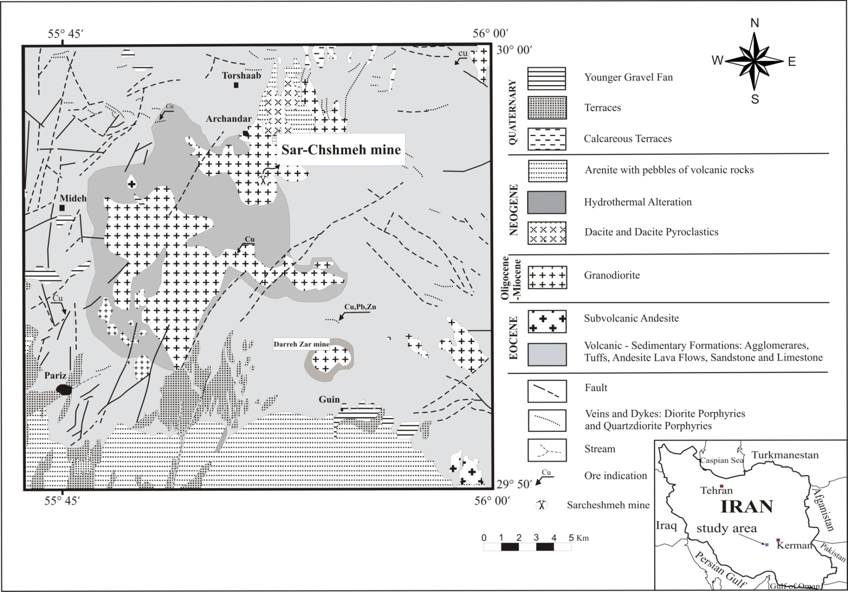

شکل 1: نقشه­ي زمين­شناسي منطقه­ي سرچشمه (Dimitrijevic, 1973).

دانشگاه اوتاوا[1]، آزمايشگاه ايزوتوپي جي.جي. هچ[2] در کشور کانادا ارسال کرديم. در این آزمایشگاه پس از چند مرحله آماده­سازی نمونه، گاز SO2 توسط واريو اي ال 3 جدا مي­شود و سپس توسط هليوم به طرف طيف­سنج جرمــي نسبت ايزوتــوپـي[3] ترموفينيگان دلتاپلاس[4] حمل مي­شود تا انــدازه­گيري گردد و دقت انــدازه­گيري در این روش 2/0± در هــزار مي­باشد.

**بحث**

**ژئوشيمي توده­ی نفوذی کانسار مس پورفيري سرچشمه**

با توجه به داده­های شیمیایی سنگ کل از 10 نمونه­ی سنگ نشان می­دهد، با توجه به نمودار کاکس و همکاران (1979) که در آن تغييرات Na2O+K2O در مقابل SiO2 بررسی می­شود؛ اکثر نمونه­ها در محدوده­ي گرانودیوریت قرار مي­گيرند (شکل 2- الف). نظر به اینکه در نمودار کاکس و همکاران (1979) و همچنین نمودار میدلموست (1985) (شکل 2- ب) و سایر نمودارهای مشابه فقط از درصد اکسیدهای آلکالن و SiO2 بهره گرفته می­شود، دگرسانـــی نمونه­ها مسلماً می­تواند نتایج حاصل از تقسیم­بندی­های شیمیایی را زیر سوال ببرد و حتی در مواردی باعث ایجاد اختلافاتی در نام­گذاری شیمیایی و مودال گردد، لذا با توجه به انتخاب نمونه­های با حداقل دگرسانی و از قسمت­های عمقی کانسار سرچشمه، این مسئله چندان مشکل ساز نبوده و نتایج حاصل از این نمودارها تطابق نسبتاً خوبی با مطالعات میکروسکوپی دارد. همچنین جهت نامگذاری نمونه­های حاصل از توده­ی نفوذی کانسار مس پورفیری سرچشمه از نسبت­های کاتیونی نیز استفاده شده است، بدین منظور نمودار R2-R1 بکار گرفته شده، لدا همانطور که از این نمودار در شکل 2- ج برمی­آید، اکثر نمونه­های مورد مطالعه در محدوده­ی سنگ­های گرانودیوریتـــی و بعضاً تونالیتی قرار می­گیرد.

**ژئوشيمي دایک­های موجود در کانسار مس پورفيري سرچشمه**

همان­طور که عنوان شد در کانسار مس پورفیری سرچشمه به ترتیب فراوانی سه نوع دایک شامل دایک­های هورنبلند پورفیری، بیوتیت پورفیری و فلدسپار پورفیری وجود دارد؛ که این دایک­ها براساس فنوکریست­های موجــود در آن­ها تحت این عناویــــن نام­گذاری شده­اند. لذا با توجه به داده­های شیمیایی سنگ کل از 8 نمونه­ی سنگی دایک هورنبلند پورفیری و 8 نمونه­ی سنگی از دایک­های بیوتیت پورفیری و فلدسپار پورفیری می­توان به این نتیجه رسید که، درصد SiO2 اين سنگ­ها بين 59 تا 5/61 درصد متغییر است و در نمودار تغييرات Na2O+K2O در مقابـل SiO2 (Cox et al, 1979) همه نمونه­های سنگی دایک­های مورد مطالعه در محدوده­ي سنگ­های دیوریتی و در نمودار تغييرات Na2O+K2O در مقابل SiO2 (Middlemost, 1985) به جز تعدادی محدودی از نمونه­های حاصل از دایک­های هورنبلند پورفیری که کمی متفاوت­تر هستند، بقیه نمونه­های محــدوده­ی سنگ­های دیوریتی را شامل می­شوند (شکل 2- الف و ب). همچنین به علت دقت عناصر کمیاب در بررسی و نام­گذاری سنگ­های مختلف؛ از نمـــودار دلاروش و همکاران (1980)[5] استفاده شده است. لذا پس از بررسی نمونه­ها در این نمـــودارها، اکثـــر آن­ها به­خصوص نمونه­های گرفته شده از دایک­های بیوتیت پورفیری و فلدسپار پورفیری در محدوده­ی سنگ­های دیوریت و بعضاً تعدادی از نمونه­های حاصل از دایک­های هورنبلند پورفیری در محدوده­ی سنگ­های تونالیت و گرانودیوریت قرار می­گیرند (شکل 2- ج). لذا با توجه به مطالعات پترولوژيکي با استفاده از نمودارهای عنوان شده و همچنين براساس مطالعات پتروگرافي، ترکيب دایک­های موجود در محدوده­ی معدنی عمدتاً دیوریتی می­باشد (شکل 2- الف، ب و ج).

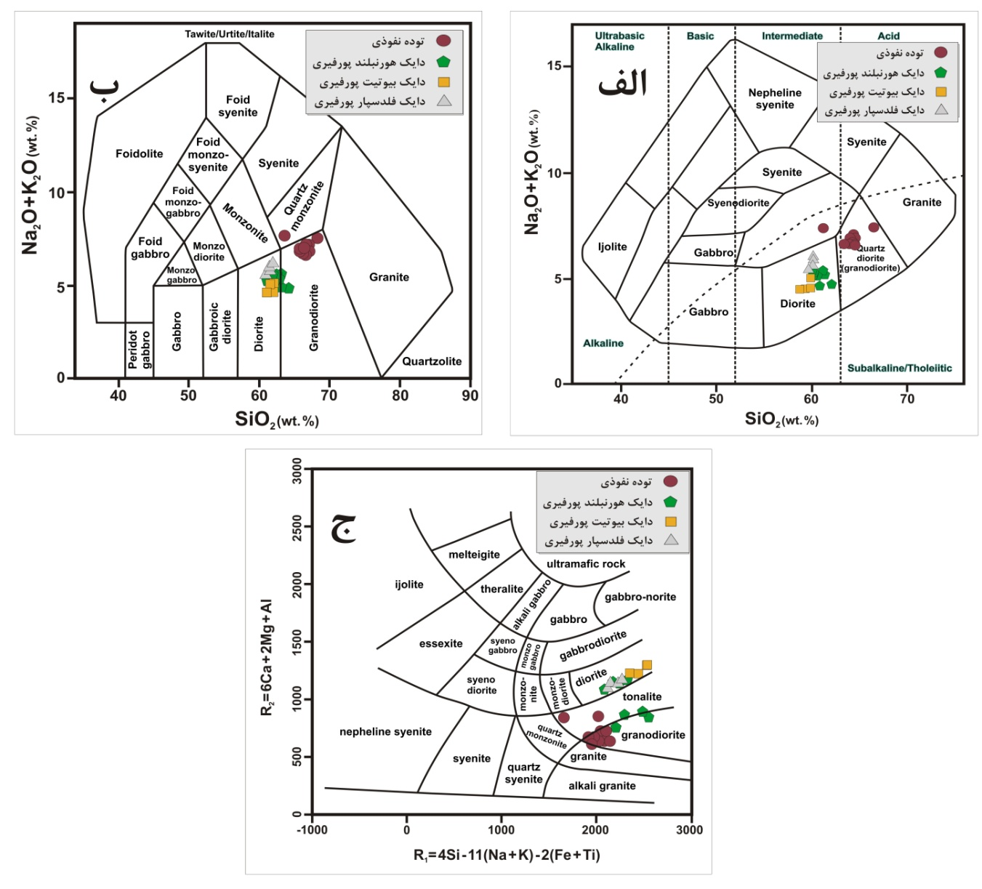شکل 2: موقعیت نمونه­های حاصل از توده­ی نفوذی و دایک­های مختلف کانسار مس پورفیری سرچشمه، الف) با استفاده از نمودار Cox و همکاران (1979). ب) با استفاده از نمودار Middlemost (1985). ج) با استفده از نمودار De la Roche و همکاران (1980).

**ژئوشيمي سنگ­هاي آتشفشاني درونگير کانسار مس پورفيري سرچشمه**

با توجه به داده­های شیمیایی سنگ کل از 11 نمونه­ی سنگ نشان می­دهد، درصد SiO2 اين سنگ­ها بين 57 تا 61 درصد متغییر است و در نمودار تغييرات Na2O+K2O در مقابل SiO2 (Cox et al, 1979) و همچنین نمودار تغييرات Na2O+K2O در مقابل SiO2 (Middlemost, 1985) در محدوده سنگ­های آندزیتی قرار مي­گيرند (شکل 3- الف و ب). همچنین به علت دقت عناصر کمیاب در بررسی و نام­گذاری سنگ­های مختلف از این عناصر نیز استفاده شده است. بدین منظور از نمودارهای وینچستر و فلوید[6] (1977) و همچنین نمودار دلاروش و همکاران (1980)[7] استفاده شده است. در نمودار وینچستر و فلوید نسبت Zr/TiO2 در مقابل SiO2 و Nb/Y مورد بررسی قرار می­گیرد (شکل 10- د) در صورتی که در نمــودار دلاروش و همکاران پارامتــرهای شیمیایی R1 و R2 محاسبه می­گـــردد (شکل 10- ج). لذا پس از بررسی نمونه­ها در این نمودارها، همه آن­ها در محدوده­ی سنگ­های آندزیتی قرار می­گیرند. لذا با توجه به مطالعات پترولوژيکي با استفاده از نمودارهای عنوان شده و همچنين مطالعات پتروگرافي، ترکيب بيش­تر سنگ­هاي آتشفشاني منطقه آندزيتی می­باشد.

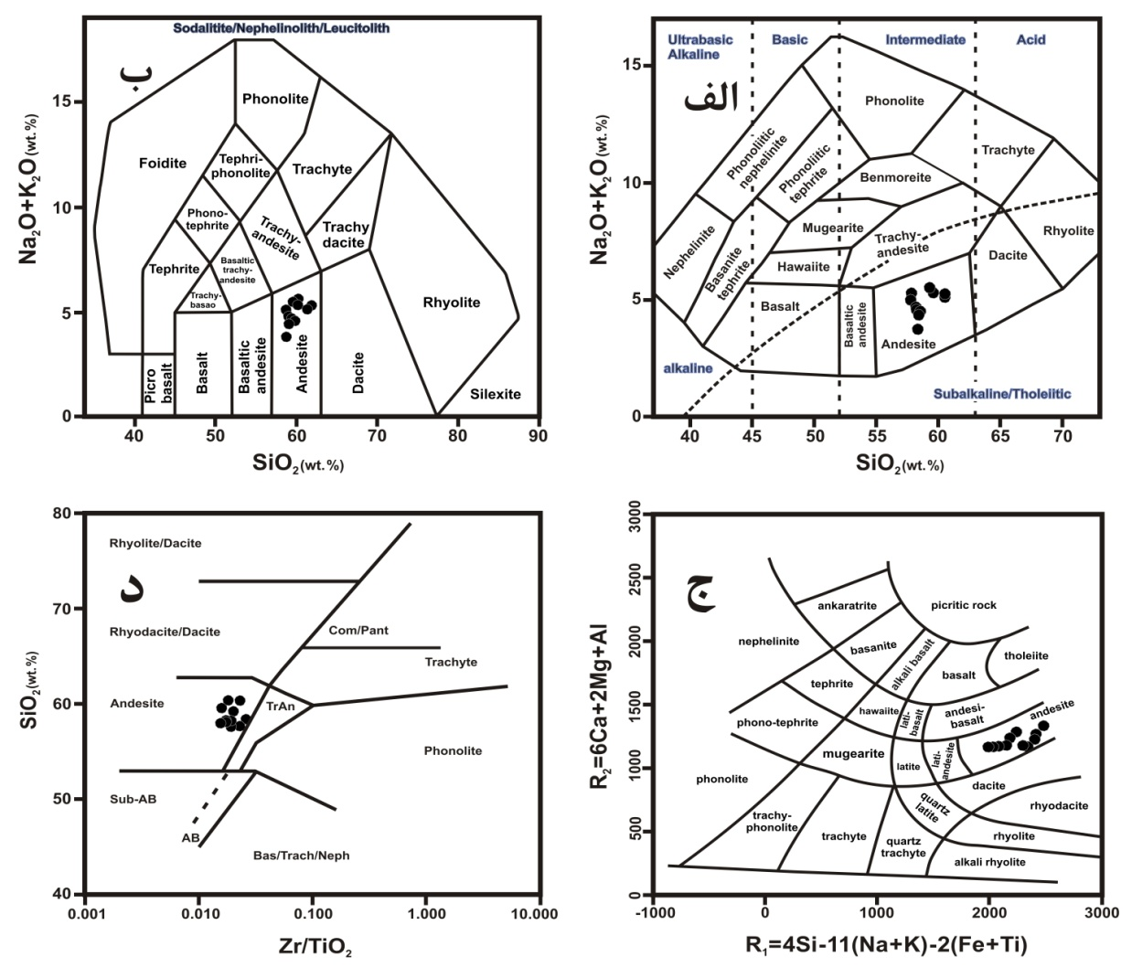

شکل10: موقعیت سنگ­های آتشفشانی درونگیر کانسار مس پورفیری سرچشمه، الف) با استفاده از نمودار Cox و همکاران (1979). ب) با استفاده از نمودار Middlemost (1985). ج) با استفاده از نمودار De la Roche و همکاران (1980). د) با استفاده از Zr/TiO2 در مقابل SiO2 در نمودار وینچستر و فلوید (1977).

**نتايج آناليز شيميايي ايزوتوپ­هاي گوگرد**

آزمايش­هاي ايزوتوپي گوگرد در کانسار مس پورفيري سرچشمه بر روي پيريت، کالکوپيريت، موليبدنيت و انيدريت­هاي گروه­های رگه­اي موجود در دگرساني­هاي مختلف صورت گرفت. نسبت ايزوتوپي گوگرد (34Sδ) بر مبناي استاندارد CDT[8] يا فاز سولفيدي ترويليت شخانه (شهاب سنگ) آهني کانيون ديابلو آريزونا براي يک نمونه­ي موليبـدنيت، دو نمونه­ي کالکوپيريت، شش نمونه­ي پيريت و پنج نمونه­ي انيدريت محاسبه شده است. با توجه به تصحيحات دمايي صورت گرفته بر روي کانـــي­هاي مورد مطالعه، کم­ترين مقدار 34Sδ اندازه­گيري شده در پيـريت­هاي گروه­هاي رگه­اي موجود در دگرساني­هاي مختلف 75/0- در هزار و بيش­ترين مقدار 27/1 در هزار مي­باشد. همچنين کم­ترين و بيش­ترين مقـدار 34Sδ در نمونه­هاي کالکوپيريت حدود 50/0 در هزار است، اين نزديکي در مقاديـر حاصل از نمونه­هاي پيريتي و کالکوپيريتي، مي­تواند به اين دليل باشد، که کالکوپيريت بواسطه­ي جانشيني يوني در پيريت حاصل شده است (Calagari, 2003) همچنین مقدار اندازه­گيري شده 34Sδ در نمونه­ي موليبدنيت حاصل از رگه­هاي گروه يک موجود در دگرساني پتاسيک کانسار مورد مطالعه برابر 2/2- در هزار مي­باشد. از طرفـي تغييرات 34Sδ در نمونه­هاي انيـدريت حاصل از رگه­هاي موجود در دگرسانی­های پتاسیک و فیلیک داراي محدوده­ي وسيع­تري است، به طوری­که اين نمونه­ها داراي دامنه­ي تغييرات 2/10 تا 5/14 در هزار می­باشند. لذا با توجه بــه اعداد به­دست آمده مي­توان گفت که ترکيب ايزوتوپي گوگرد در سولفيدها و سولفات­هاي موجود در گروه­های رگه­ای مختلف در گستـره­ي گسترده­ي 2/2- تا 27/1 در هزار براي سولفيـدها و 2/10 تا 5/14 در هزار براي سولفات­ها قرار مـي­گيرد.

اوهموتو[9] (1986) ترکيب ايزوتوپ گـوگرد را براي کانسارهاي گرمابـي مرور کرده است. بـر اساس اين مطالعه مقدار34S δ سولفيدها در گستره­ي باريک 3- تا 1+ در هزار و گستره­ي34S δ سولفات­ها در محدوده­ي 8+ تا 16+ در هزار قرار مي­گيرد. همچنين اوهموتو و ريه[10] (1979) معتقدند که ذخاير مس پورفيري محتمل­ترين نامزد منشاء ماگمايي آذرين براي گوگرد به شمار مي­روند. و همان­طور که عنوان شد مقادير34S δ سولفيدها، در گستره­ي باريک 3- تا 1+ در هزار و نزديک به گستره­ي پذيرفته شده براي گوشته قرار مي­گيرند. در اين حالت فازهاي سولفيد و سولفات در تعادل­اند و دماي 450 تا 650 درجه­ي سانتي­گراد را نشان مي­دهند. در دماهــاي بسيــار بالا (بيش از 400 درجـه­ي سانتي­گراد)، H2S و SO2 گونه­هـاي گوگردي غالب در سيستم­هاي گرمابي هستند؛ ولي در دماهاي پايين­­تر گونه­ي (کمتر از350 درجه­ي سانتي­گراد) گوگردي غالب در سيستم گرمابي سولفات و H2S است.

**منشاء گوگرد:**

ميانگين يا مقدار متوسط 34Sδ در سولفيدهاي کانسار مس پورفيري سرچشمه کمتر از يک در هزار است. لذا اين مقدار اشاره به ايـن دارد که سولفيــدهــا بوسيله­ي سيالات گوگرددار مشتق شده از منابع ماگمايي تشکيـل شده­اند (Ohmoto and Rye, 1979). در نتيجه گوگرد ممکن است از يکـــي از اين دو منبع حاصل شده باشد: يا مستقيما از ذوب بخشي که سيال ماگمايي را توليد کرده حاصل شده و يا بواسطه­ي انحلال و آبشويي منابع آذرين سولفيددار پيشين ايجاد شده است (Ohmoto and Rye, 1979).

**نتیجه­گیری**

کانسار مس پورفيري سرچشمه در کمربند ولکانو-پلوتونيکي اروميه- دختر واقع شده است، به طوری که این کمربند مهم­ترین کمربند فززایی ایران است و کانسارهای پورفیری عمدتاً در این کمربند قرار گرفته­اند با توجه به مطالعات سنگ­شناختی صورت گرفته بر روی گروه­های سنگی مختلف کانسار سرچشمه، توده­ی نفوذی سرچشمه پورفیری عمدتاً داراي ترکيب سنگ­شناسي گرانوديوريتی تا توناليتی، دایک­های مختلف که هم زمان با رخداد کانه­زایی حادث شده­اند دارای ترکیب سنگ­شناسی عمدتاً دیوریتی و همچنین سنگ­های آتشفشانی درونگیر کانسار دارای ترکیب سنگ­شناسی آندزیتی می­باشند.

با توجه به مطالعات ايزوتوپي گوگرد در کانسار مس پورفيري سرچشمه؛ ميانگين 34Sδ در سولفيدهاي کانسار مورد مطالعه کم­تر از يک در هزار (حدود 5/0 در هزار) بوده و براي سولفات­ها در حدود 13 در هزار مي­باشد. لذا با توجه به دامنه تغییرات 34Sδ که در حدود صفر در هزار می­باشد؛ نتیجه­گیری کرد که سولفيدها به­­وسيله­ي سيالي تشکيل شده­اند، که اين سيال گوگرد خود را از يک منبع ماگمايي حاصل کرده است.

**منابع**

Bazin, D., and Hübner, H., 1969. Copper deposits in Iran. Geological survey of Iran, Peport No.13, pp. 232.

Calagari, A.A., 2003. Stable isotope (S, O, H and C) studies of the phyllic and potassic–phyllic alteration zones of the porphyry copper deposit at Sungun, East Azarbaidjan, Iran. J. Asian Earth Sci. 21, 767-780.

Cox K.G., Bell J.D., Pankhurst, R.J., 1979. The interpration of igneous rocks. George, Allen and Unwine, London, pp. 450.

De La Roche, H., Leterrier, J., Grandclaude, Marchal, M., 1980. A classification of volcanic and plutonic rocks using R1-R2 diagram and major element analyses - its relationships with current nomenclature. Chem. Geol. 29, 183-210.

Dimitrijevic, M.D. 1973. Geology of Kerman region. Geological Survey of Iran Report 52, p.334.

Etminan, H., 1978. Fluid inclusion studies of the porphyry copper ore bodies atSar-Cheshmeh, Darreh Zar and Mieduk (Kerman region, southeastern Iran)and porphyry copper discoveries at Sar-Cheshmeh, Gozan, and Kighal,Azarbaijan region (northwestern Iran). International Association. Genesisof ore deposits Fifth Symposium, Snowbird, Utah, Abstract, No. 88.

Forster, H., 1978. Mezozoic-Cenozoic metallogenesis in Iran. J. of the Geological Soc. part 4, 135, 443-445.

McInnes, B.I.A., Evans, N.J., Belousova, E., Griffin, W.T., Andrew, R.L., 2003. Timing of mineralization and exhumation processes at the Sarcheshmeh and Meiduk porphyry Cu deposits, Kerman belt: Mineral exploration and sustainable development, Eliopoulos et al. (Eds.), Millpress, Roterdam, pp. 1197-1200.

Middlemost, E.A.K., 1985. Magmas and magmatic rocks. Longman, London. p. 266.

Ohmoto, H., 1986. Stable isotope geochemistry of ore deposits. Mineralogical Society of America 16, 491-570.

Ohmoto, H., Rye, R.O., 1979. Isotopes of sulfur and carbon. In: Barnes,H.L., (Ed.), Geochemistry of Hydrothermal Ore Deposits. Second Edition, John Wiley and Sons, pp. 509-567.

Shahabpour, J., 1982. Aspects of alteration and mineralization at the Sarcheshmeh copper-molybdenum deposit. Kerman, Iran. Unpub Ph.D. thesis. Leeds University, pp. 342.

Shahabpour, J., 1999. The role of deep structures in the distribution of some major ore deposits in Iran, NE of Zagros thrust zone. J. Geodyn. 28, 237-250.

Vialon, P., Houshmandzadeh, A., and Sabzahei, M., 1972. Dum model pevolution petrostructural de quelques montagenese Iraniennes, comme une consequence de la tectonique des pbques. Geology Congr. 3, pp. 196-208.

Waterman, G.C., and Hamilton R., 1975. The Sar-cheshmeh porphyry copper deposit. Econ. Geol. 70, 568-576.

Winchester J.A., and Floyed P.A., 1977, Geochemical discrimination of different magma series and their differentiation products using immobile elements. Chem. Geol. 20, 325-343.

1. : Ottawa
2. 3: G.G. Hatch Isotope Laboratories
3. : Ratio Mass Spectrometer
4. : Thermo Finnigan Deltaplus
5. 11: De la Roche et al. 1980
6. : Winchester and Floyd
7. 8: De la Roche et al. 1980
8. : Canyon Diablo Troilite
9. : Ohmoto
10. : Ohmoto and Rye